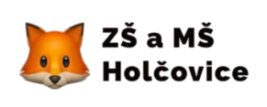
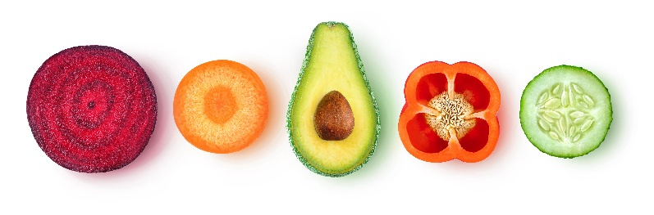
Jídelníček
Od 31.8.. do 4.9.2026

Pondělí
Přesnídávka pomazánka domácí, chléb sladový, čaj ovocný,paprika,rajče 1
Polévka frankfurtská 1
Oběd švestkové knedlíky s mákem 1,3,7
čaj,minerálka 1
Svačina selský chléb, rajče, hrozno 1,3

Úterý
Přesnídávka pomazánka sýrová, chléb žitný, bílá káva, čaj lipový,hrozno,banan,jablko 1,7
Polévka čočková 1,9
Oběd hovězí po burgundsku, bramborová
čaj,minerálka 1
Svačina ovocná miska 1

Středa
Přesnídávka pomazánka tuňáková,chléb křupák,čaj dobré ráno,bluma,hrozno,hruška 1,,
Polévka drůbeží vývar s nudlemi 1,3,9
Oběd kuře na paprice, těstovina 1,7 moučník 1,3
čaj1
Svačina kaiserka,tavený sýr, cherry rajče 1,7/

Čtvrtek
Přesnídávka domácí mazanec,máslo,kakao,čaj šipkový,banan,hrozno 1,3,7
Polévka zeleninová ,1, 9
Oběd smažené rybí prsty,vařený brambor s pažitkou,zel. salát 1,3,7
čaj, minerálka 1
Svačina vaječinka, chléb sladový 1,3

Pátek
Přesnídávka pomazánka krtečková, chléb sladový,mléko,čaj ibiškový, hruška,jablko,banan 1,3,7
Polévka kmínová s kapáním 1,3,9
Oběd masová směs Asie, rýže basmati 1
čaj,
Svačina ovocná přesnídávka 1

